Archivní číslo vzorku | 8214
Odběrové číslo vzorku | 2
Pořadové číslo karty vzorku v databázi | 937
Místo
Objekt | Um. dílo na papíře KVAŠ, res. Košárková
Místo odběru popis | Vzorek Archiv. číslo Popis  Vz. č. 1 8213 Odběr přímo na čísle 68 červená  Vz. č. 2 8214 Papírová podložka vpravo dole pod nápisem zjevuje
Místo odběru foto | 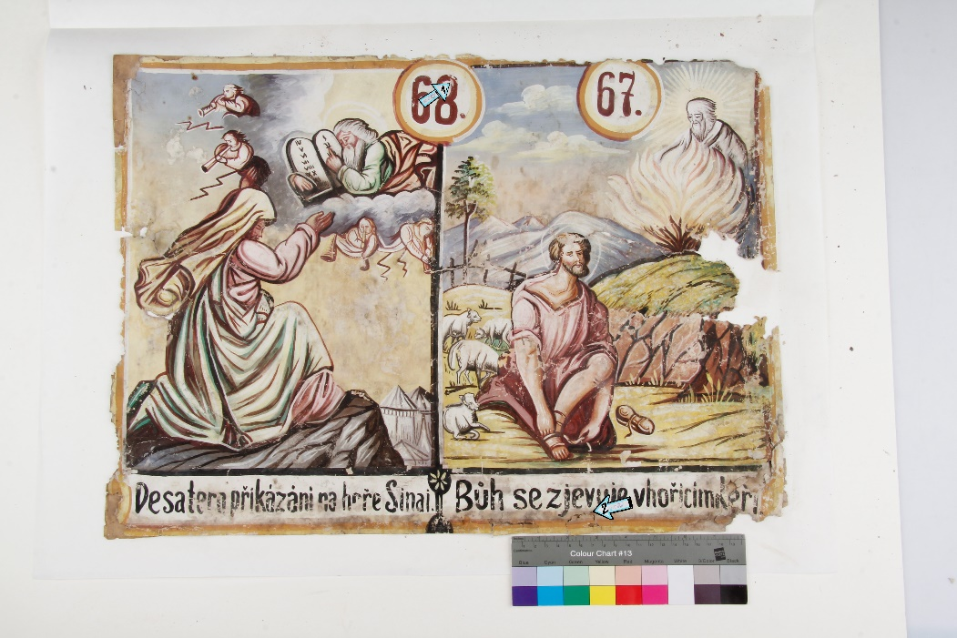
Typ díla | Obraz
Typ podložky (v případě vzorků povrchových úprav / barevných vrstev)
Datace objektu
Zpracovatel analýzy | Hurtová Alena
Datum zpracování zprávy k analýze | 10. 5. 2016
Číslo příslušné zprávy v databázi zpráv | 2016_8

Výsledky analýzy
Vzorek č. 2 (8214)
Papírová podložka vpravo dole pod nápisem zjevuje

Stanovení vlákninového složení papíru

Optická mikroskopie
Bílé procházející světlo

Vlákna vzorku se po styku s Herzbergovým činidlem zbarvila do vínově červena a modro fialova.

Vlákna vzorku byla pravděpodobně tvořena hadrovinou (vínové zbarvení) a buničinou (modrofialové zbarvení).

Závěr

Vzorek č. 1 (8213) byl pravděpodobně tvořen železitými červeněmi a pigmentem na bázi olova (olovnatou bělobou nebo miniem).

Vzorek č. 2 (8214) byl pravděpodobně tvořen hadrovinou a buničinou.

Fotodokumentace analýzy

